Выбор программируемого логического контроллера

Выбираемый программируемый логический контроллер (ПЛК) должен отвечать следующим требованиям:
1) поддержка требуемого количества входных и выходных сигналов;
2) применение как для непрерывных, так и для периодических производств;
3) высокий уровень надежности, помехозащищенности;
4) высокая производительность, необходимая для контроля большого количества технологических параметров;
5) использование стандартных протоколов и коммуникационных интерфейсов для работы с верхним уровнем;
6) широкий диапазон модулей расширения для поддержки всевозможных датчиков;
7) развитая программная поддержка;
8) широкий диапазон рабочих условий;
9) оптимальная цена.
Рассматриваемые контроллеры имеют сходные функциональные возможности, близкие технические и эксплуатационные характеристики, некоторые контроллеры имеют схожие размеры. Все контроллеры построены по магистрально-модульному принципу, монтируются на панель или DIN-рейку, работают от напряжения от +24 до 220 В и поддерживают протоколы обмена Fieldbus, некоторые Ethernet, имеют широкий набор модулей:
1) модули дискретных входов/выходов;
2) коммуникационные модули;
3) модули аналогового ввода/вывода;
4) модули терморегуляторов;
5) модули позиционирования;
6) модули ПИД-регулятора;
7) модули контроля движения.
Учитывая специфику устройств, критерии оценки можно разделить на три
группы, изображенные на дереве характеристик ПЛК (рис. 1):

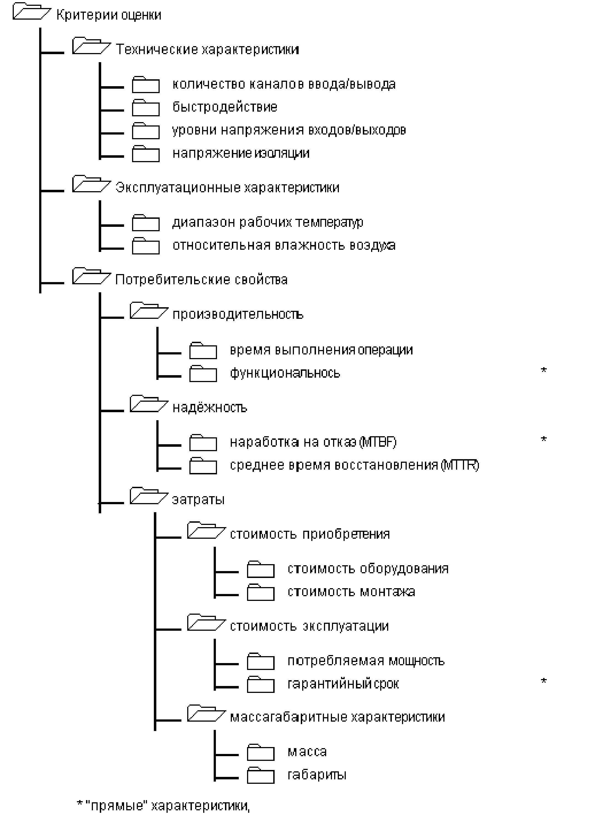
Рисунок 1 – Дерево характеристик ПЛК
- технические характеристики;
- эксплуатационные характеристики;
- потребительские свойства.
При этом критериями выбора считаются потребительские свойства, т.е. соотношение показателей затраты/производительность/надежность, а технические и эксплуатационные характеристики ограничениями для процедуры выбора.
Кроме того, необходимо разделить характеристики на прямые (для которых положительным результатом является её увеличение) и обратные (для которых положительным результатом является её уменьшение).
Выбор аппаратуры производится в четыре этапа:
- определение соответствия технических характеристик предъявленным требованиям;
- определение соответствия эксплуатационных характеристик предъявленным требованиям;
- оценка потребительских свойств выбираемой аппаратуры;
- ранжирование изделий.
На первом этапе каждая техническая характеристика анализируемого изделия сравнивается с предъявленными к проектируемой системе требованиями, и если данная характеристика не удовлетворяет этим требованиям, изделие снимается с рассмотрения.
Такой же анализ проводится на втором этапе с эксплуатационными характеристиками, и только если технические и эксплуатационные характеристики соответствуют поставленной задаче и предъявленным требованиям, проводится оценка потребительских свойств ПЛК.
Составляется сводная анкета экспертных оценок для каждого ПЛК, в которой проставляются полученные от каждого эксперта ненормированные коэффициенты весомости по шкале от 0 до 10.
Определяются среднеарифметические значения ненормированных коэффициентов для каждой группы характеристик:
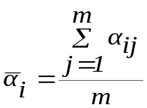, при 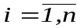 (1)

Определяются значения нормированных весовых коэффициентов по группам
характеристик ПЛК:
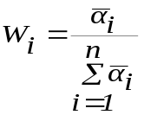 (2)
Проверяется правильность расчетов, согласно которой сумма всех коэффициентов весомости в группе должна быть равна единице:
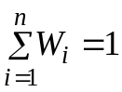. (3)
Определение весовых коэффициентов для характеристик ПЛК является одной из самых ответственных задач, так как именно от их правильной величины зависит достоверность результатов анализа.
Суммарная оценка каждой группы свойств (характеристик) (затраты / производительность / надежность) вычисляется по следующей формуле:
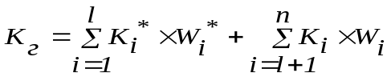, (4)

где 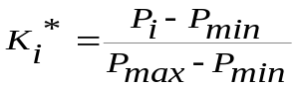, 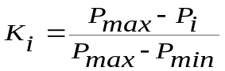 – нормированные прямые и обратные характеристики выбираемого изделия (переход к относительным характеристикам);
W_{i} – весовые коэффициенты характеристик;
l – число прямых характеристик , n-l – число обратных характеристик.

Ранжирование изделий, т.е. расположение их в порядке возрастания (или убывания) соотношения показателей затраты/производительность/надежность целесообразно проводить по формуле:
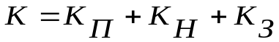. (5)
По результатам вычислений построена диаграмма комплексных оценок потребительских характеристик ПЛК (рис. 2).
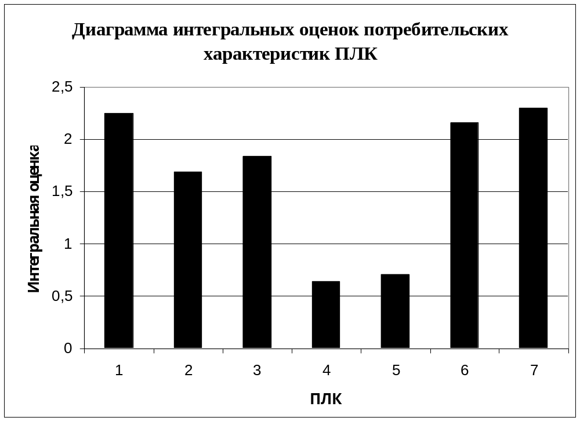
Рисунок 2 – Диаграмма комплексных оценок

